撒母耳记下中的地图资料

撒母耳记下中的主要地方
[日期：2005-09-05] | 来源：福音中国 作者：福音中国 | [字体：大 中 小]

【内容导航】
撒母耳记下中的主要地方 | 约甲与甲尼珥-决胜负 | 大卫打败非利士人
大卫的仇敌 | 大卫王与亚扪人 | 押沙龙的叛变
示巴的叛变
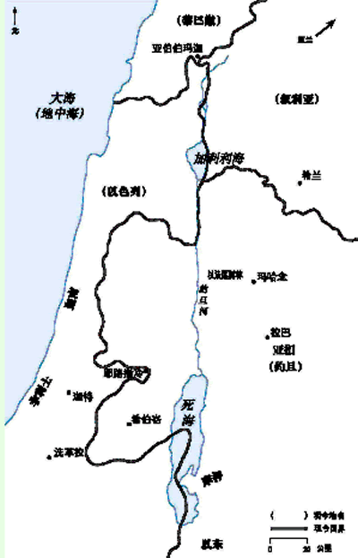
1.希伯仑
扫罗死后，大卫从非利士的洗革拉来到希伯仑，犹大支派在那里膏他为王。但是以色列的其它支派支持扫罗的儿子伊施波设，在玛哈念立他为王，结果双方起了争战，直到伊施波设被杀，以色列的各支派才一致效忠大卫，拥立他为王（撒下1:1-5:5）。
2.耶路撒冷
大卫作王以后，第一场战争就是攻打耶路撒冷的坚固城。他和他的军队对敌人作出其不意的突袭，占领以后便以它作为京城。他将神的约柜搬运到这里（撒下5:6-7:29）。
3.迦特
非利士人一直与以色列人为仇，不过在大卫逃避扫罗的时候，他们也给了他庇护（撒上27章）。扫罗死后，大卫作王，非利士人又想打败他，结果反被大卫和他的军队在耶路撒冷附近打败（5:17-25），直到大卫夺取了京城的权柄（原文是“母城的嚼环”MethegAmmah，可能在迦特附近）以后（撒下8:1）才将非利士人完全制伏。
4.摩押
在士师时代，摩押人占领了以色列人的许多城邑，并向他们征收重税（士3:12-30）。大卫打败了摩押，叫他们向他进贡（撒下8:2）。
5.以东
以东人与以色列人虽出于同一位祖先以撒（撒下创25:19-23），他们却世代为仇。大卫打败他们后，也强迫他们进贡（撒下8:14）。
6.拉巴
大卫派遣使者想与亚扪人修好，但受到亚扪王的凌辱，遂被激怒而发生战争。亚扪人得亚兰军队的帮助，但是大卫首先在希兰打败他们的联军，然后攻取亚扪人的京城拉巴（撒下9:1-12:31）。
7.玛哈念
大卫虽然在战场上得胜，在家庭之中却争端难息。他的儿子押沙龙煽动群众背叛他，在希伯仑自立为王，大卫和他的臣仆逃到玛哈念。押沙龙听不利的献议，率领军队与大卫作战（撒下13:1-17:29）。
8.以法莲树林
押沙龙与大卫的军队在以法莲树林里作战，押沙龙因头发被树枝绕住而悬挂在树上，后被大卫的元帅约押所杀。他死后叛乱平息，百姓欢迎大卫回耶路撒冷（撒下18:1-19:43）。
9.亚伯伯玛迦（伯玛迦的亚比拉）
示巴也煽动百姓悖逆大卫。他逃到亚伯伯玛迦（伯玛迦的亚比拉），约押率领少数军队围攻这城，城里的百姓自行把示巴杀死（撒下20:1-26）。大卫的胜利为他儿子所罗门立下太平王朝的基础。

约甲与甲尼珥-决胜负
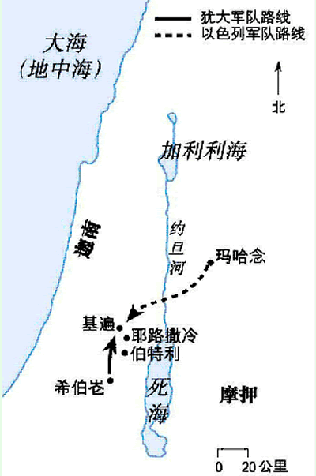
大卫在希伯仑受膏作犹大王，伊施波设在玛哈念被立作以色列王。犹大与以色列两军在基遍相遇并发生争战──犹大军由约押率领，以色列军由押尼珥统率。

大卫打败非利士人
非利士人在利乏音谷安营，大卫在巴力毗拉心打败他们。但是他们仍然留在那里，所以大卫再次去攻击他们，追逐他们，从迦巴（希伯来文是Geba，代上14章15节的七十士译本是这个字，和合本在那里作“基遍”与这一节的英文“Gibeon”相同，译者注）直到基色。

大卫的仇敌
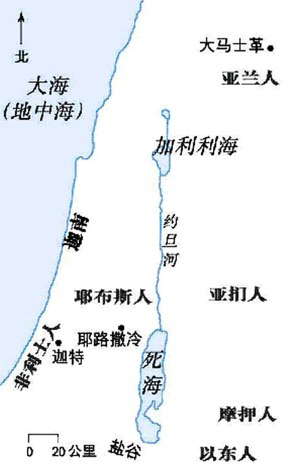
大卫想完成始于约书亚的征服迦南之伟业。他在耶路撒冷打败耶布斯人，在迦特附近打败非利士人；亚扪人、亚摩利人与摩押人皆向他降服。他在以东设立防营并叫他们向他进贡。

大卫王与亚扪人
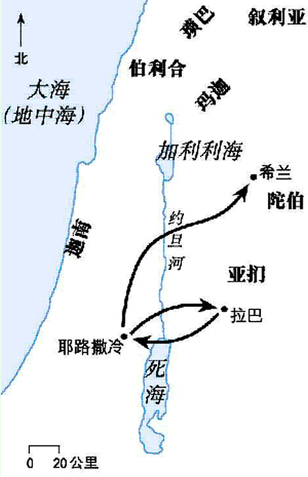
亚扪人从北方聚集军队，约押率领以色列的军队在拉巴附近攻击他们。约押凯旋回耶路撒冷，但敌方又调派军队重聚在希兰，大卫亲自率军再一次打败他们。

押沙龙的叛变
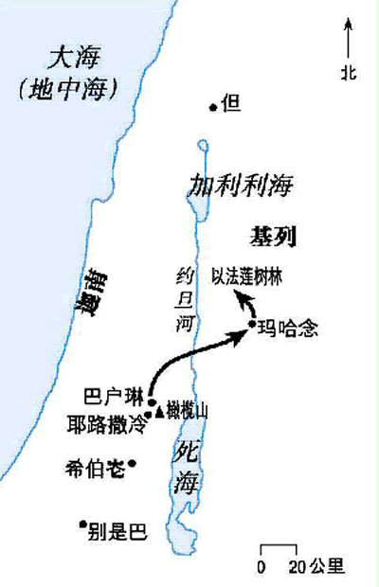
押沙龙在希伯仑自立为王。大卫和跟随他的人逃出耶路撒冷，渡过约旦河，来到玛哈念。押沙龙率领军队追到那里，在以法莲的树林里被打败，他本人也被杀。

示巴的叛变
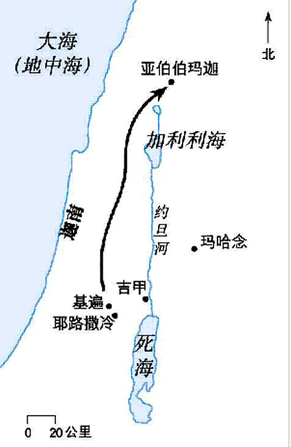
大卫打败押沙龙以后，从玛哈念回到耶路撒冷。但是示巴又掀起一场背叛，所以大卫派约押和亚比筛率领少数军队前去追杀他。约押军队包围亚伯伯玛迦（即伯玛迦的亚比拉），示巴躲在那城里，被本城的居民所杀，叛乱遂告平息。

